- PŘÍBALOVÁ INFORMACE
PŘÍBALOVÁ INFORMACE

1. Název veterinárního léčivého přípravku

Dronspot 30 mg / 7,5 mg roztok pro nakapání na kůži - spot-on pro malé kočky
Dronspot 60 mg / 15 mg roztok pro nakapání na kůži - spot-on pro střední kočky
Dronspot 96 mg / 24 mg roztok pro nakapání na kůži - spot-on pro velké kočky

2. Složení

Každá pipeta obsahuje:

 | Léčivé látky: |  | Pomocné látky:
Jednotlivá dávka | Emodepsidum | Praziquantelum | Butylhydroxyanisol (E320)
0,35 ml | 7,5 mg | 30 mg | 1,89 mg
0,70 ml | 15 mg | 60 mg | 3,78 mg
1,12 ml | 24 mg | 96 mg | 6,05 mg

Čirý, žlutý až hnědý roztok.

3. Cílové druhy zvířat

Kočky.

4. Indikace pro použití

Léčba smíšených parazitárních infekcí u koček způsobených hlísticemi a tasemnicemi následujících druhů:

Hlístice (Nematoda)
Toxocara cati (dospělci, juvenilní stádia, larvální stádia L4 a L3)
Toxocara cati (larvální stádia L3) – léčba koček během pozdní březosti s cílem zabránit laktogennímu přenosu na mládě
Toxascaris leonina (dospělci, juvenilní stádia a larvální stádia L4)
Ancylostoma tubaeforme (dospělci, juvenilní stádia a larvální stádia L4)

Tasemnice (Cestoda)
Dipylidium caninum (dospělci a juvenilní stádia)
Taenia taeniaeformis (dospělci)
Echinococcus multilocularis (dospělci)

5. Kontraindikace

Nepoužívat u koťat mladších 8 týdnů nebo vážících méně než 0,5 kg.
Nepoužívat v případech přecitlivělosti na léčivé látky nebo na některou z pomocných látek.

6. Zvláštní upozornění

Zvláštní upozornění:
Šamponování nebo ponoření zvířete do vody ihned po ošetření může snížit účinnost veterinárního léčivého přípravku. Ošetřená zvířata by proto neměla být koupána do zaschnutí roztoku.

Opakované užívání po delší dobu, zejména při užívání anthelmintik ze stejné skupiny, zvyšuje riziko vzniku rezistence.

Zvláštní opatření pro bezpečné použití u cílových druhů zvířat:

Aplikujte pouze na povrch kůže, na neporušenou kůži. Nepodávejte perorálně nebo parenterálně.
Zabraňte ošetřené kočce nebo jiným kočkám v domácnosti, aby olizovaly místo aplikace, dokud je vlhké.
Zkušenosti s použitím veterinárního léčivého přípravku u nemocných a oslabených zvířat jsou omezené. Veterinární léčivý přípravek by proto neměl být těmto zvířatům podáván.

Zvláštní opatření pro osobu, která podává veterinární léčivý přípravek zvířatům:
Tento veterinární léčivý přípravek může způsobit podráždění kůže a očí.
Zabraňte kontaktu obsahu pipety s kůží, očima a ústy, včetně kontaktu ruky s ústy a ruky s očima.
Zabraňte přímému kontaktu s místem podání, dokud je vlhké. Během této doby zamezte kontaktu dětí s ošetřenými zvířaty.
V případě náhodného potřísnění kůže či očí, opláchněte zasaženou oblast ihned mýdlem a vodou.
Zasažené oči důkladně vypláchněte čistou vodou.
Lidé se známou přecitlivělostí na prazikvantel by se měli vyhnout kontaktu s veterinárním léčivým přípravkem.
Pokud kožní nebo oční příznaky přetrvávají nebo v případě náhodného požití, vyhledejte ihned lékařskou pomoc a ukažte příbalovou informaci nebo etiketu praktickému lékaři.
Zajistěte, aby děti nebyly v dlouhodobém intenzivním kontaktu (např. při spánku) s ošetřenými kočkami během prvních 24 hodin po podání veterinárního léčivého přípravku.
Nekuřte, nejezte a nepijte při aplikaci přípravku.
Po použití si umyjte ruce.

Echinokokóza představuje riziko pro člověka. Vzhledem k tomu, že echinokokóza je onemocnění podléhající hlášení Světové organizaci pro zdraví zvířat (WOAH), konkrétní pokyny pro ošetřování a následný postup a pokyny na ochranu osob je třeba získat od kompetentního úřadu.

Další opatření:
Rozpouštědlo přítomné v tomto veterinárním léčivém přípravku může vytvořit skvrny na některých materiálech, včetně kůže, látek, plastů a materiálů s povrchovou úpravou. Před kontaktem s těmito materiály nechte místo aplikace zaschnout.

Březost a laktace:
Tento veterinární léčivý přípravek lze použít během březosti a laktace. Viz také bod 8.

Interakce s jinými léčivými přípravky a další formy interakce:
Emodepsid je substrát pro P-glykoprotein. Současné podání s jinými léčivy jako jsou inhibitory nebo substráty P-glykoproteinů (například ivermektin a ostatní makrocyklické laktony, erythromycin, prednisolon a cyklosporin) může vést k farmakokinetickým lékovým interakcím.

Potenciální klinické následky takových interakcí nebyly zkoumány. V případě, že vaše kočka užívá nějaké léky, se před podáním tohoto veterinárního léčivého přípravku poraďte s vaším veterinárním lékařem. Podobně o použití tohoto veterinárního léčivého přípravku, prosím, informujte svého veterinárního lékaře před tím, než vaší kočce budou podány jiné léky.

Předávkování:
Slinění, zvracení a neurologické příznaky (třes) byly pozorovány příležitostně, když byl veterinární léčivý přípravek podán v 10násobku doporučené dávky u dospělých koček a v 5násobku doporučené dávky u koťat. Tyto příznaky se zřejmě objeví, když si kočka místo podání olíže. Tyto příznaky byly zcela vratné.
Není známo specifické antidotum.

Hlavní inkompatibility:
Nejsou známy

7. Nežádoucí účinky

Kočky:

Velmi vzácné  (<1 zvíře / 10 000 ošetřených zvířat, včetně ojedinělých hlášení): | Neurologické poruchy (např. ataxie (nestabilní chůze), třes)^{1,2,3}  Hypersalivace (nadměrné slinění)³, zvracení³, průjem³  Alopecie v místě podání (ztráta srsti)², pruritus v místě podání (svědění), zánět v místě podání  Poruchy chování (např. hyperaktivita, úzkost a vokalizace)  Anorexie, letargie
¹ Mírné.
² Přechodné.
³ Tyto účinky jsou následkem náhodného olízání místa podání kočkou ihned po ošetření.

Hlášení nežádoucích účinků je důležité. Umožňuje nepřetržité sledování bezpečnosti přípravku. Jestliže zaznamenáte jakékoliv nežádoucí účinky, a to i takové, které nejsou uvedeny v této příbalové informaci, nebo si myslíte, že léčivo nefunguje, obraťte se prosím nejprve na svého veterinárního lékaře. Nežádoucí účinky můžete hlásit také držiteli rozhodnutí o registraci nebo jeho místnímu zástupci s využitím kontaktních údajů uvedených na konci této příbalové informace nebo prostřednictvím národního systému hlášení nežádoucích účinků:

Ústav pro státní kontrolu veterinárních biopreparátů a léčiv
Hudcova 56a
621 00 Brno
e-mail: adr@uskvbl.cz
tel.: +420 720 940 693
webové stránky: http://www.uskvbl.cz/cs/farmakovigilance

8. Dávkování pro každý druh, cesty a způsob podání

Podání nakapáním na kůži - spot-on. Pro vnější podání.

Dávkování a léčebné schéma
Pro zajištění správného dávkování je třeba co nejpřesněji stanovit živou hmotnost.

Minimální doporučené dávky jsou 3 mg emodepsidu/kg živé hmotnosti a 12 mg prazikvantelu/kg živé hmotnosti, což odpovídá 0,14 ml veterinárního léčivého přípravku/kg živé hmotnosti.

Hmotnost kočky  (kg) | Použitá velikost pipety | Objem (ml) | Emodepsid (mg/kg ž. hm.) | Prazikvantel  (mg/kg ž. hm.)
≥0,5-2,5 | Dronspot pro malé kočky | 0,35 (1 pipeta) | 3-15 | 12-60
>2,5-5 | Dronspot pro střední kočky | 0,70 (1 pipeta) | 3-6 | 12-24
>5-8 | Dronspot pro velké kočky | 1,12 (1 pipeta) | 3-4,8 | 12-19,2
>8 | použijte vhodnou kombinaci pipet

Jednorázové podání je účinné při léčbě infekcí způsobených hlísticemi a tasemnicemi.

K léčbě koček s cílem zabránit laktogennímu přenosu Toxocara cati (larvální stádium L3) mlékem na mláďata je účinná jednorázová léčba přibližně sedm dní před očekávaným porodem.

9. Informace o správném podávání

Vyjměte jednu pipetu z obalu. Držte pipetu s uzávěrem nahoře, uzávěr otočte, sejměte a použijte opačnou stranu uzávěru k odstranění uzávěru pipety.

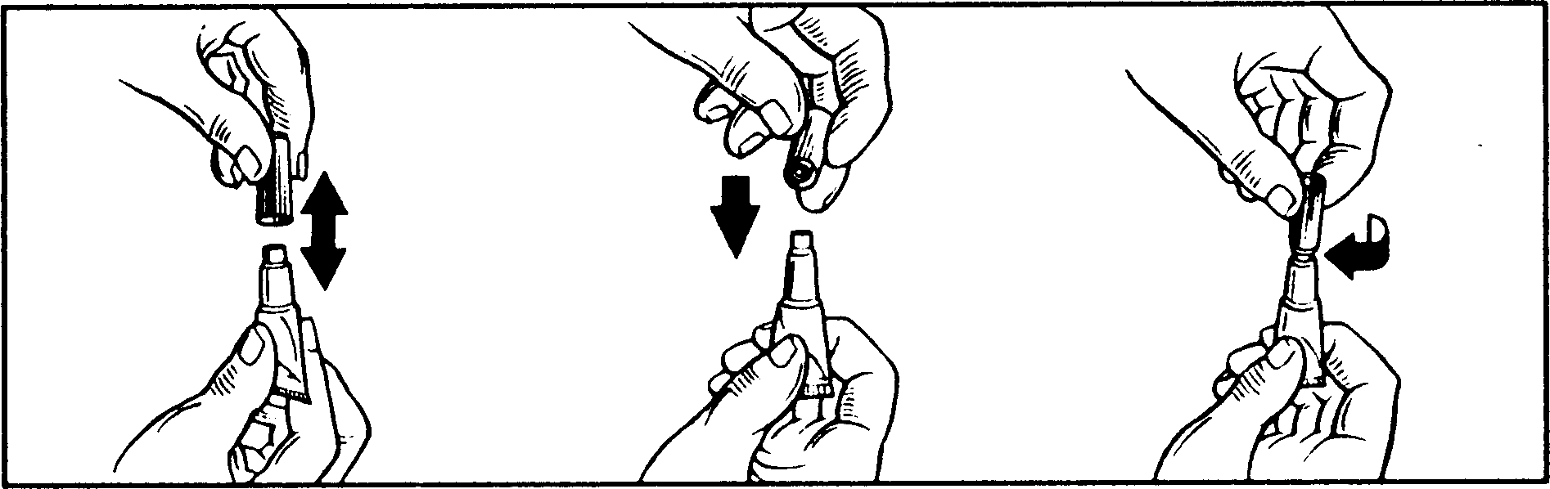

Rozhrňte srst na krku při bázi hlavy kočky tak, aby byla viditelná kůže. Špičku pipety přiložte na kůži a aplikujte obsah přímo na kůži několikerým stlačením pipety. Nanesení na bázi hlavy minimalizuje možnost kočky olízat veterinární léčivý přípravek. Aplikujte pouze na povrch kůže a na neporušenou kůži.

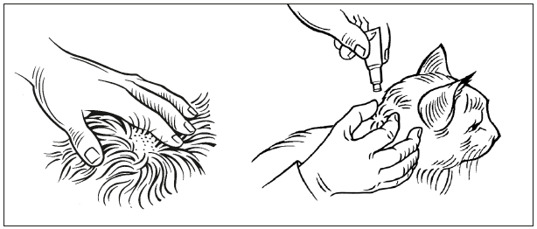

10. Ochranné lhůty

Neuplatňuje se.

11. Zvláštní opatření pro uchovávání

Uchovávejte mimo dohled a dosah dětí.
Uchovávejte v původním obalu, aby byl přípravek chráněn před vlhkostí.
Uchovávejte při teplotě do 25 °C.
Nepoužívejte tento veterinární léčivý přípravek po uplynutí doby použitelnosti uvedené na etiketě a krabičce po Exp. Doba použitelnosti končí posledním dnem v uvedeném měsíci.

12. Zvláštní opatření pro likvidaci

Léčivé přípravky se nesmí likvidovat prostřednictvím odpadní vody či domovního odpadu.

Tento veterinární léčivý přípravek nesmí kontaminovat vodní toky, protože emodepsid může být nebezpečný pro ryby a další vodní organismy.

Všechen nepoužitý veterinární léčivý přípravek nebo odpad, který pochází z tohoto přípravku, likvidujte odevzdáním v souladu s místními požadavky a platnými národními systémy sběru. Tato opatření napomáhají chránit životní prostředí.

O možnostech likvidace nepotřebných léčivých přípravků se poraďte s vaším veterinárním lékařem nebo lékárníkem.

13. Klasifikace veterinárních léčivých přípravků

Platí pro balení 1 a 2 pipety:
Veterinární léčivý přípravek je vydáván bez předpisu.

Platí pro balení 20 pipet:
Veterinární léčivý přípravek je vydáván pouze na předpis.

14. Registrační čísla a velikosti balení

96/039/19-C
96/040/19-C
96/041/19-C

Bílá polypropylenová pipeta s uzávěrem v hliníkovém blistru.

Velikosti balení:
Papírová krabička obsahující blistry s 1, 2 nebo 20 pipetami, každá pipeta obsahuje 0,35 ml.
Papírová krabička obsahující blistry s 1, 2 nebo 20 pipetami, každá pipeta obsahuje 0,70 ml.
Papírová krabička obsahující blistry s 1, 2 nebo 20 pipetami, každá pipeta obsahuje 1,12 ml.

Na trhu nemusí být všechny velikosti balení.

15. Datum poslední revize příbalové informace

02/2026

Podrobné informace o tomto veterinárním léčivém přípravku jsou k dispozici v databázi přípravků Unie (https://medicines.health.europa.eu/veterinary).

Podrobné informace o tomto veterinárním léčivém přípravku naleznete také v národní databázi (https://www.uskvbl.cz).

16. Kontaktní údaje

Držitel rozhodnutí o registraci:
Vetoquinol S.A.
Magny-Vernois
70200 Lure
Francie

Výrobce odpovědný za uvolnění šarže:
KVP Pharma + Veterinär Produkte GmbH
Projensdorfer Str. 324
24106 Kiel
Německo

Vetoquinol Biowet Sp. z o.o.
Żwirowa 140
66-400 Gorzów Wlkp.
Polsko

Místní zástupci a kontaktní údaje pro hlášení podezření na nežádoucí účinky:

Česká republika
Vetoquinol s.r.o.
Walterovo náměstí 329/3
158 00 Praha 5
Česká republika
Tel: + 420 703 147 085

